浮 萍（增修订的内容）

【鉴别】 取本品粉末1g，加甲醇10ml，超声处理30分钟，取出，静置，取上清液作为供试品溶液。另取浮萍对照药材1g，同法制成对照药材溶液，照薄层色谱法（附录Ⅵ B）试验，吸取上述两种溶液各2μl，分别点于同一硅胶G薄层板上，以乙酸乙酯-丁酮-甲酸-水（6:3:1:1）为展开剂，展开，取出，晾干，喷以1%三氯化铝无水乙醇溶液，置紫外光灯（365nm）下检视。供试品色谱中，在与对照药材色谱相应的位置上，显相同颜色的荧光斑点。
【检查】 水分 不得过8.0%（附录IX H第一法）。

三、质量标准起草说明
根据福建省药检所意见，对草案作了适当修改。
本草案依据《中华人民共和国药典》（2005年版一部）的体例书写，各项下参考附录均见该版药典。此说明仅对与2005年版药典浮萍项下所述不一致处予以阐明。
本草案增加了检查项，包括水分、总灰分的检查，以及以药材为对照的TLC鉴别，详细研究资料如下：
- 检查项
本项内容委托北京市药检所测定，测定结果如下：
药材批号 | 水分% | 灰分% ª | 酸不溶性灰分%
FP-1 | 7.4 | 18.4/18.5 | 2.4
FP-2 | 7.1 | 29.7/38.9* | 21.9
FP-3 | 6.9 | 22.5/20.5 | 7.9
FP-4 | 5.3 | 41.5/40.4 | 23.8
FP-5 | 7.0 | 20.7/20.4 | 6.3
FP-6 |  | /14.6 | 4.6
FP-7 |  | /21.4 | 8.2
FP-8 |  | /30.1 | 13.7
FP-9 |  | /17.7 | 4.0
FP-10 |  | /18.0 | 4.3
FP-11 |  | /27.5 | 7.3
FP-12 |  | /22.0 | 9.0
FP-13 |  | /20.6 | 7.0
FP-14 |  | /31.8 | 15.7
a: 第一次送检北京所5批样品（FP-1—FP-5），仅做了灰分测定，由于测定值较高，后又送去10批样品，与第一次的5批样品同时测定了灰分和酸不溶性灰分。
*：两次送检测定结果差异较大，因此将此组数据不计入统计。

根据以上测定结果，暂定本品水分不得过8%。
关于总灰分，目前测定的平均值为23.3%，酸不溶性灰分平均值为8.78%。从测定结果分析，总灰分的高值与酸不溶性灰分的高值有较强的对应关系，所以，就目前的情况来看，酸不溶性成分偏高是总灰分偏高的原因之一。是否还有其他原因，尚不能确定。鉴于目前的测定值离散水平太高，且测定值也都偏高，原因尚不十分明确，所以，本次修订暂不增订总灰分和酸不溶性灰分的限度。

- 薄层层析
- 试验方法
取本品粉末1g，加甲醇10ml，超声30分钟，取出，静置，取上清液作为供试品溶液。另取浮萍对照药材1g，同法制成对照药材溶液，照薄层色谱法（附录Ⅵ B）试验，吸取上述两种溶液各2μl，分别点于同一硅胶G薄层板上，以乙酸乙酯-丁酮-甲酸-水（6:3:1:1）为展开剂，展开，取出，晾干，喷以1%三氯化铝无水乙醇溶液，晾干，置紫外光灯（365nm）下检视。供试品色谱中，在与对照药材色谱相应的位置上显相同颜色的荧光斑点。
- 提取方法的建立
考察了甲醇、乙醇两种溶剂，及经石油醚回流之后超声和直接超声两种不同的提取方式对提取效果的影响，结果表明各种提取方法提取效果差异不显著，对于TLC无显著影响。为方便操作及提高重现性，统一采用甲醇超声法提取。对超声提取时间进行了考察，确定提取30min即可满足试验要求。
3.展开系统的确定
对各种展开系统进行了分析，结果见表1

表1. 浮萍GF254板展开系统考察
编号 | 展开系统 | 效果 | 结论
1号 | 乙酸乙酯：丙酮：甲酸：水  （6：2：1：1） | 斑点不太明显 | 参考文献中的展开系统，根据试验  确定以乙酸乙酯：丁酮：甲酸：水  为展开系统，之后进行优化
2号 | 石油醚：乙酸乙酯：甲酸：水  （2：5：1：1） | 斑点未分开，分离效果不佳 | 参考文献中的展开系统，根据试验  确定以乙酸乙酯：丁酮：甲酸：水  为展开系统，之后进行优化
3号 | 乙酸乙酯：丁酮：甲酸：水  （15：3：1：1） | 可见斑点，有拖尾现象 | 参考文献中的展开系统，根据试验  确定以乙酸乙酯：丁酮：甲酸：水  为展开系统，之后进行优化
4号 | 乙酸乙酯：丁酮：甲酸：水  （13：3：1：1） | 同3号 | 经比较，选取乙酸乙酯：丁酮：甲酸  ：水（6：3：1：1）为最终展开系统。
5号 | 乙酸乙酯：丁酮：甲酸：水  （10:3:1:1） | 同3号 | 经比较，选取乙酸乙酯：丁酮：甲酸  ：水（6：3：1：1）为最终展开系统。
6号 | 乙酸乙酯：丁酮：甲酸：水  （6：3：1：1） | 斑点清晰，Rf值适中 | 经比较，选取乙酸乙酯：丁酮：甲酸  ：水（6：3：1：1）为最终展开系统。
7号 | 乙酸乙酯：丁酮：甲酸：水  （6：4：1：1） | 斑点清晰，Rf值偏大 | 经比较，选取乙酸乙酯：丁酮：甲酸  ：水（6：3：1：1）为最终展开系统。
4. 实验结果
用上述方法对收集到的浮萍药材进行TLC鉴别，药材情况见表2。试验结果如图所示：
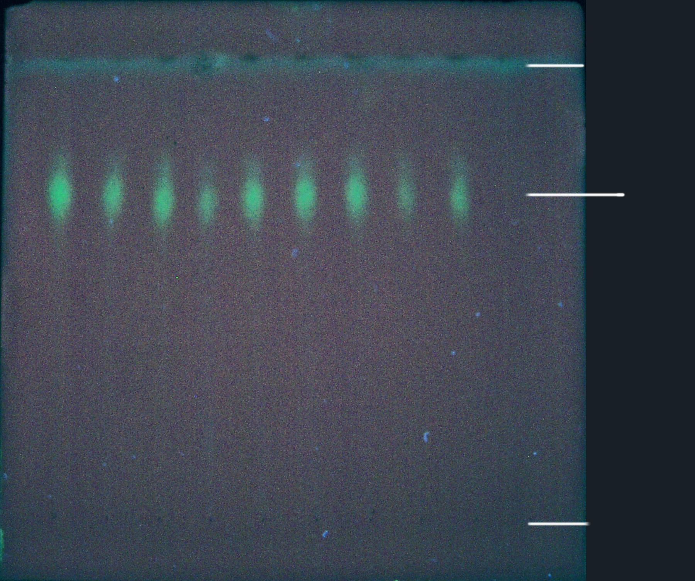
TLC图注解
编号 | Rf值 | 观测条件 | 颜色
1 | 0.57 | 紫外365nm | 黄色
图中点样顺序：自左到右依次编号为1-10，其中10号无荧光点，分析原因，FP-10与其它药材相比，颜色呈灰褐色，外形上无明显差别，可能FP-10含有目标成分较少，荧光点不明显。
表2. 实验所用药材详细资料
药材编号 | TLC编号 | 名称 | 购买地 | 采集时间 | 备注
FP-1 | 1 | 浮萍 | 北京同仁堂 | 2009年2月 | 300g
FP-2 | 2 | 浮萍 | 山东 | 2009年2月 | 100g
FP-3 | 3 | 浮萍 | 浙江 | 2009年2月 | 300g
FP-4 | 4 | 浮萍 | 河南商丘 | 2009年2月 | 300g
FP-5 | 5 | 浮萍 | 甘肃兰州 | 2009年2月 | 100g
FP-6 | 6 | 浮萍 | 河北 | 2009年3月 | 100g
FP-7 | 7 | 浮萍 | 河北安国 | 2009年3月 | 1500g
FP-8 | 8 | 浮萍 | 上海雷允上-1 | 2009年3月 | 100g
FP-19 | 9 | 浮萍 | 上海雷允上-2 | 2009年3月 | 100g
FP-10 | 10 | 浮萍 | 湖北 | 2009年3月 | 100g

综上研究结果，我们建议在浮萍的质量标准中增加以对照药材为对照的TLC鉴别。
对照药材标化附后。
附、浮萍对照药材
[来源] 浮萍科植物紫萍Sprirodela polyrrhiza（L.）Schleid.的干燥全草。
[性状] 本品为扁平叶状体，呈卵形或卵圆形，长径2～5㎜。上表面淡绿色至灰绿色，偏侧有1小凹陷，边缘整齐或微卷曲。下表面紫绿色至紫棕色，着生数条须根。体轻，手捻易碎。气微，味淡。
[鉴别] 本品粉末1g，加甲醇10ml，超声（频率=40KH，功率=300W）提取30分钟，取出，静置，取上清液作为供试品溶液。照薄层色谱法（附录Ⅵ B）试验，吸取供试品溶液2μl，点于硅胶G薄层板上，以乙酸乙酯-丁酮-甲酸-水（6:3:1:1）为展开剂，展开，取出，晾干，喷以1%三氯化铝无水乙醇溶液，晾干，置紫外光灯（365nm）下检视。供试品色谱中，在Rf=0.70处有一明显的亮黄色荧光斑点。
本单位提供对照药材0.25kg，编号FP-7。

